Esportazione degli elementi geometrici

L’applicativo CAD si occupa di esportare nel Sistema Informativo le informazioni geometriche interpretate dal tracciato.

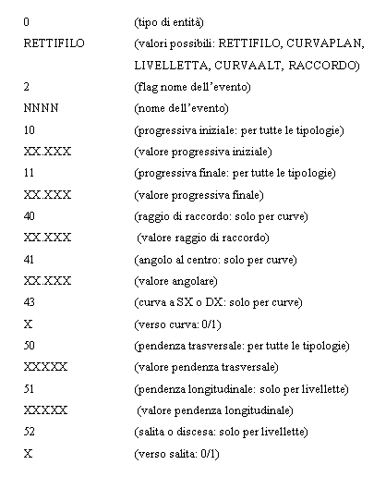

Esportazione in formato neutro o tabellare delle informazioni relative agli elementi geometrici:

- progressiva iniziale
- progressiva finale
- raggio di curvatura
- sviluppo curva
- lunghezza rettifilo
- pendenze
ecc.

